Cygnus SDK OTA概要设计

© 2022 Mooresilicon All rights reserved.

本文档版权归TCL摩星半导体所有，受相关法律法规的保护。未经书面许可不得复制传播。

修订历史

|  |  |  |  |
| --- | --- | --- | --- |
| 版本 | 日期 | 作者 | 说明 |
| 0.1 | 2022-04-14 | 薛鹏宇 | 初稿 |
|  |  |  |  |

目录

1 引言 4

1.1背景 4

1.2 约束 4

1.3术语 4

1.4参考资料 4

2总体设计 5

2.1 整体框架 5

2.2 OTA 组件 5

2.3 flash分区 6

2.4 安卓手机OTA调试程序 7

2.5 Bootloader 7

2.6 BT image升级方案 7

2.7 软件版本号管理 8

3运行设计 10

3.1 OTA启动和升级流程 10

3.2 系统开机流程（着重于bootloader对OTA的支持） 11

4.接口设计 12

4.1 OTA over ble 12

4.2 OTA 流程管理模块 12

4.2 OTA bin可用性管理模块 12

5.主要数据结构和逻辑设计 13

5.1分区信息表 （partition info） 13

5.2 OTA分区信息 （OTA info） 13

6. 异常处理设计 15

7. 系统扩展 16

# 1 引言

## 1.1背景

产品销售之后，为了维护便利，需要支持OTA升级。Cygnus SDK OTA升级框架可以让设备在固件正常运行时，通过蓝牙接收数据 进行自我更新。本文以SDK的首产品蓝牙遥控器为例，描述OTA升级框架以及OTA升级涉及到的模块。框架的设计满足后续扩展的要求，可以顺利实现其他产品以及其他途径(WIFI)的升级。

## 1.2 约束

1. OTA升级框架设计基于 ms1008 ble SOC（512KB flash）

1. 首产品蓝牙遥控器的OTA需要和当前TCL遥控器产品基本上兼容，最小化TV端修改
2. Cygnus SDK平台的产品大部分是面向低功耗应用，OTA升级需要考虑电量消耗
3. OTA以组件的方式提供给客户。在客户的产品里面，OTA是可选的
4. OTA组件需要能扩展支持多种OTA空中无线方式，包括蓝牙，wifi等

## 1.3术语

* **OTA:** Over The Air，通过空中无线方式实现设备固件升级。空中无线方式包括BT，WIFI，蜂窝等。
* **GATT：**Generic Attribute Profile, 是一个在蓝牙连接之上的发送和接收很短的数据段的通用规范。
* **OTA over ble**： OTA的固件数据传输连接是建立在 GATT 协议之上，通过GATT service传输数据。
* **GAP：**Generic Access Profile，它在用来控制设备连接和广播。
* **VT表:**函数表 VT(virtual Table)。在实现蓝牙协议栈ROM固化的时候，把 LL 与 Host相互调用的函数都找出来，转化为一个函数指针表。 在正常情况下，这个函数指针表指向原来的ROM函数。当ROM代码需要更新的时候(patch)，这个函数指针表指向FLASH的patch。
* **文件签名**：通过密钥对bin文件的hash进行加密。Bin文件和加密后的hash传给接收端。接收端用公钥解开hash，并和自己计算的bin文件hash对比。如果一样的话，说明这个bin文件是从可信发送方发送的。

## 1.4参考资料

|  |  |  |  |
| --- | --- | --- | --- |
| 编号 | 资料名称 | 版本 | 作者 |
| 1. | bt项目-蓝牙遥控器OTA应用.doc | 1.0 | 刘晋 |
| 2. | bt项目-存储模块设计.doc | 1.0 | 江澈 |
| 3. | ROM固化试验与方案v3.pdf | 3.0 | 李晓辉 |
| 4. | 智能硬件所-TCL蓝牙遥控器技术规范V1.5-20210526A | 1.5 | 余力丛、林大煜 |

# 2总体设计

## 2.1 整体框架

以cygnus首产品蓝牙遥控器为例，OTA升级的整体系统框架图如下。浅红色部分是OTA组件。

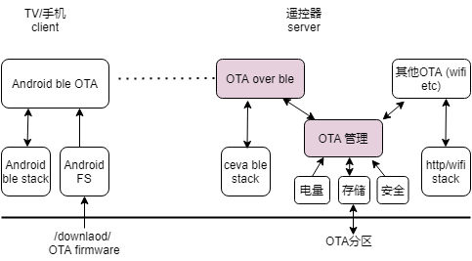

整体框架说明：

1. 待升级的 OTA image放在 TV端 android download目录下（调试和测试中，我们也会用手机Android代替TV）。
2. OTA升级由TV端发起，发起之前检查遥控器端的电量情况。
3. OTA管理需要 电源管理（电量查询），安全管理（OTA image签名认证），以及存储（OTA分区读写）三个模块提供支撑，对上支持 OTA over ble以及将来 OTA over wifi。
4. OTA bin升级成功需要3个判断：bin完整性判断(Size & CRC) 🡪bin可信判断（签名）🡪bin 可用判断（第一次开机的自检和稳定性检查）
5. OTA over ble是基于ble gatt 的一种service， ble OTA service。

|  |  |  |
| --- | --- | --- |
| Name | UUID | [Property](javascript:;) |
| OTA Server | f000ffc0-0451-4000-b000-000000000000 | - |
| Config Characteristic | f000ffc1-0451-4000-b000-000000000000 | Notify/Write |
| Data Characteristic | f000ffc2-0451-4000-b000-000000000000 | Notify/Write |

1. OTA over wifi 暂时不考虑。

## 2.2 OTA 组件

OTA组件包含以下4个子模块：

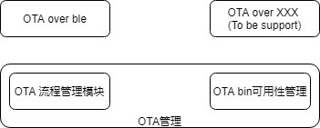

OTA组件子模块功能介绍：

|  |  |  |
| --- | --- | --- |
| 序号 | 模块名 | 主要功能 |
| 1 | OTA over ble | 通过ble OTA service的 characteristic完成firmware版本号，firmware size等信息的交互以及 OTA data的收发。收到的OTA数据交给OTA流程管理模块 处理。在ble OTA service中，TV端是client端，是命令、请求的发起方，遥控器端是Server，是命令、请求的接收方。 client在和server通信时可以通过service的特性的读写，notify、indicate来做数据的交互 |
| 2 | OTA流程管理模块 | 包括获取当前的boot 分区，OTA升级过程管理（start，stop，OTA image完整性，签名检查等），设置当前的boot分区。 |
| 3 | OTA bin可用性管理 | 1. 通过文件大小和CRC判断bin文件完整性 2. 通过签名做可信判断。判断可行之后，更新OTA info区域信息。 3. 升级之后做稳定性自检，判断升级之后首次开机是否有异常。通过bin文件版本号以及升级之后的正确性，判断哪个bin文件可用，并在OTA info区域标记。 |

2.3—2.7节 不属于 OTA组件，但是为了支持OTA，需要同步或者提前进行设计开发。

## 2.3 flash分区

为了支持OTA，重新规划flash分区如下。当前MS1008 flash地址空间 0x20000000-0x20080000 共521K。

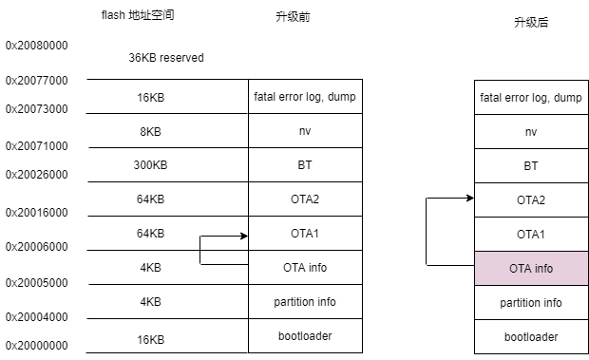

|  |  |  |
| --- | --- | --- |
| 分区 | 功能 | 说明 |
| Bootloader | 开机读取分区信息表，判断正确的app分区 | 大小16K，OTA升级不更新。用户配置分区表的时候，bootloader最大不超过32K。 |
| Partition table | 分区配置信息表。通过配置工具可以调整，缺省见上表 | 分区配置信息表在编译阶段编译到用户bin。 |
| OTA info | OTA分区信息。两个OTA分区的可用情况，版本号。出厂的时候OTA1分区可用。第一次升级之后，根据升级情况变化 | Bootloader根据OTA info执行对应的bin |
| OTA1， OTA2 | 用户bin（包含遥控器app和所需要的组件。不含蓝牙协议栈，不含单元测试）。出厂的时候OTA1有效（该信息记录在OTA info）。后续升级的数据保存在OTA2，重复进行。 | 目前约50KB。完善所有组件和遥控器app之后，不超过64KB。 |
| BT | BT image,包含ceva bt host和 controller | 大小约300KB, OTA升级不更新。通过VT表 修复 严重问题。 |
| NV | Nv，包含RF校准数据 | ceva bt目前使用4K的 NV空间，预留4KB |
| Log | 记录系统fatal error，以及crash发生时的PC指针 | fatal error在release版本转成flash循环保存 |

## 2.4 安卓手机OTA调试程序

为了支持OTA的调试和稳定性测试，需要在手机端做个OTA的client端

Android代码参考 ： 8_sw\reference\TCL_electronics_doc\OTA

改进点： 需要在手机端支持压力测试。自动升级OTA firmware版本，不断触发升级过程，看遥控器端是否正常响应。

## 2.5 Bootloader

为了支持OTA， 需要设计和实现bootloader。对于OTA功能来讲，bootloader需要支持的开机流程

参考 3.2 支持OTA之后系统开机流程

## 2.6 BT image升级方案

如前面2.3 flash分区 所述，因为BT image比较大，不考虑BT image的升级。上市之后如果BT host或者 controller有重大问题需要升级，可以通过VT 表的方式进行 (参考 资料3)。我们可以简单地把BT分区看作固化的分区（和固化ROM一样，不能修改，只能通过VT表转调函数接口）

下图为当前为了把BT controller部分固化在芯片内ROM的方案。

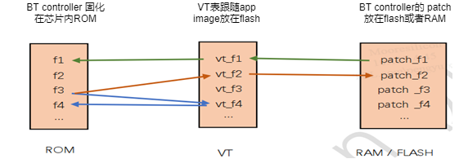

下图为修正之后的方案：

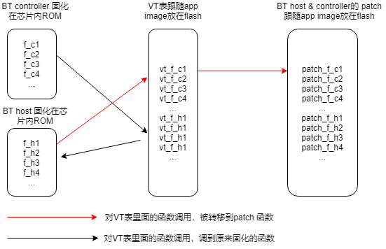

说明：

1. 整体的固化方案不需要修改。VT表扩展成为同时支持 BT controller和BT Host即可。
2. 当前的编译脚本需要修改，把BT Host部分独立出来，剩余的部分编译成app image
3. 如果支持蓝牙controller ROM固化，那么编译生成 bt_controller.bin，bt_host.bin，app.bin。如果不需要ROM固化，那么编译生成 bt_.bin， app.bin

## 2.7 软件版本号管理

在OTA升级之前，我们需要对设备端的bin⽂文件版本与TV本地bin⽂文件的版本进⾏比较；在比较之前，需要先获取设备端bin⽂文件版本、TV本地bin⽂文件的版本。为了支持OTA 功能并和之前TCL的产品兼容，需要确定 软件版本号命名规则，设备名，Android如何读取bin文件信息 以及 设备端如何读取bin文件信息。注意这个是平台首产品 蓝牙遥控器的规则。

1. 软件版本号命名规则 （参考资料4）

分为两类，cygnus首产品蓝牙遥控器按照第一类进行。

第一类：

部分升级--名称包含_app_v_ -只升级APP部分的文件名：

TCL_RC***_app _v_****_****.bin

第一段***_ :表示型号

第二段****_: 表示ROM版本号 ,范围从（1~9999）

第三段****: 表示APP版本号，范围从（1~9999）

例如802D3型号的遥控器,只升级APP，ROM版本号为0003，APP版本号为0011:

TCL_RC802D3_app _v_0003_0011.bin

第二类 ：

全部升级-名称包含_ app_stack _v_-升级APP和协议栈两个部分的文件名：

TCL_RC***_ app_stack _v_****_****.bin

第一段***_ :表示型号

第二段****_: 表示ROM版本号 ,范围从（1~9999）

第三段****: 表示APP版本号，范围从（1~9999）

例如802D3型号的遥控器，全部升级，ROM版本号为0004，APP版本号为0011:

TCL_RC802D3_ app_stack _v_0004_0011.bin

升级规则：

部分升级：需要保证ROM版本号一致，APP版本号不同。

全部升级：仅需保证ROM版本号不同。

版本号迭代：

ROM版本号 以0001 开始，APP版本号 以 0001开始，当ROM版本号+1后，APP版本号需要从0001重新开始累加。

1. 设备名 （RC902? TBD）
2. Android如何读取bin文件信息

开始OTA升级之前，TV端需要从OTA bin获取当前这个bin支持的设备号，版本号，bin文件大小，签名等各种信息。这些信息在和设备端交互的时候需要用到。

OTA bin文件格式参考（文件是否需要加密？ TBD）：

|  |  |  |
| --- | --- | --- |
| 字节顺序 | 用途 | 说明 |
| 0x1-0x4 | OTA bin 文件标志 |  |
| 0x5-0x100 | OTA bin 签名信息 | 用于设备端做签名认证。OTA数据传输结束后，设备端需要确认这个是TCL遥控器的bin文件。 |
| 0x101-0x10F | 文件大小，checksum | OTA开始的时候，发给设备端。设备端根据这个值判断文件大小和完整性。 |
| 0x110-0x11B | OTA bin 设备名 (12字节) | OTA开始的时候，发给设备端。设备端根据这个值判断是否推送错。 |
| 0x11C-0x11F | OTA bin 版本号 （4字节） | OTA开始的时候，发给设备端。设备端根据这个值判断是否需要升级。 |
| 0x120- | OTA bin 数据 | 待升级的OTA bin 数据 |

1. 设备端如何读取bin文件信息

开始OTA升级之前，设备端需要获取本地的版本号和设备名。这些信息存放在OTA分区的最后面16个字节。

以OTA1分区为例：

0x20015ff0-0x20015ffd 设备名 12字节

0x20015ffe-0x20015fff 版本号 4字节

# 3运行设计

典型流程的运行过程：

## OTA启动和升级流程

OTA升级的流程，更详细的内容请 参考资料1和资料4：

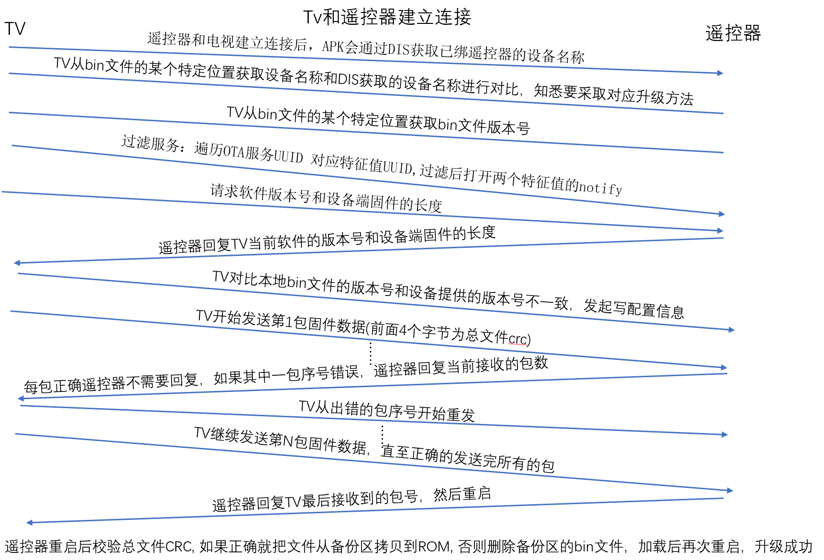

OTA升级的基本流程分为五大步骤:

连接设备、过滤OTA服务、过滤特征值并打开Notify、版本⽐较、发送bin⽂件；

1. **连接设备:**连接设备采⽤用Android 或 iOS 系统标准的BLE接口进⾏连接，具体操作请参考Android或iOS的操作⼿手册。
2. **过滤OTA服务：**成功连接上设备以后，我们需要发现设备的所有服务，并判断设备是否存在OTA服务(⼀个自定义的Service)。如果不存在OTA服务，则不能进⾏升级，通过服务的UUID进行判断。
3. **过滤特征值并打开Notify：**过滤出OTA服务以后，我们需要过滤出两个关键的特征值，并打开这两个特征值的Notfiy。这两个特征值一个是⽤用来升级的时候写⼊bin文件，另外一个是写，用来写入或读取设备端bin⽂件的配置信息
4. **版本比较:**在升级之前，APK会通过DIS服务去获取已绑遥控器的设备名称，然后获取APK本地bin文件某个位置存储的设备名称进行比较；

然后获取遥控器bin文件的版本号的方式可以通过向遥控器的OTA服务下面的特征值先后写入0、1，即可获取存放在bin文件头部第3-4个字节的文件版本号。然后APK获取本地bin文件某个位置存储的文件版本号进行对比决定是否需要升级。

1. **发送bin文件：**bin文件发送分为两个过程:发送文件的配置信息，发送文件；配置信息与发送文件分别对应两个不同的特征值；

写配置信息:在发送bin文件之前我们需要先对特征值(f000ffc1-0451-4000-b000-000000000000)写入12个字节的文件信息，具体写入内容请查看2.2.5小结的协议

写bin文件:写入bin文件其实就是向特征值(f000ffc2-0451-4000-b000-000000000000)写入数据的过程。每次发送18字节的有效数据,其中前两个字节表示发送的序号，后面16个字节表示文件数据；注意写这个特征值的时候，是从第0个字节开始发送;

重传方案：发送每帧OTA包时候，要考虑某一包发送不成功的情况。为避免这种情况发生，有两种参考思路：

第一种：尽可能快的发送(比如每5ms发送一包)，并监听发送结果的回调函数(比如Android监听onCharacteristicWrite回调函数)，监听到回调函数后再发送下一包，如果没有收到回调，就不断的重发,直到超时或收到回调.

第二种：尽可能低的降低发送速率(比如20ms发一包)，每发完一包再休息一定的时间。

性能评估： 为了缩短OTA升级时间，采用5ms一包的方式进行。OTA ble service 每个包160--200字节左右，有效载荷120字节。凑齐256字节，写一个扇区flash，以优化flash写速度。升级之前先擦除flash，因为擦除flash时间比较慢，擦除4K约400ms，因此不能在OTA升级过程中做擦除动作。 假定升级的bin是64KB，整个升级过程的数据部分在3秒左右完成。

## 3.2 系统开机流程（着重于bootloader对OTA的支持）

Remap

N

Y

APP image启动

APP image启动

OTA info判断

OTA支持持？

分区表信息读取

Bootloader启动（初始化）

OTA info判断选择当前需要使用的OTA分区。这个需要判断两个OTA分区的版本号以及OTA bin的状态。具体参考 5.2 OTA分区数据结构。

# 4.接口设计

## 4.1 OTA over ble

注册GAP回调函数，实现包括设备信息获取，连接，绑定，加密等消息的处理部分代码。

注册GATT 回调函数，实现包括OTA service的读写消息等部分的处理部分代码等。

注册OTA回调函数，实现包括OTA开始，停止，失败等状态处理部分代码。

详细请 参考资料1

## 4.2 OTA 流程管理模块

|  |  |
| --- | --- |
| 函数原型定义 | 说明 |
| partinfo ota_get_boot_partition() | 从**OTA info区**获取当前正在使用的OTA分区。Current working partition. |
| partinfo ota_get_update_partition() | 从OTA info区获取本次要升级的OTA分区。To be updated partition. |
| appinfo ota_get_appimage_info() | 从OTA区获取当前正在使用的app image的信息(版本号，设备名) |
| bool ota_start(version, device) | 根据TV端的信息，进行是否开始OTA的判断。如果开始的话，进行OTA组件初始化 |
| bool ota_write（data, length） | 接收到OTA数据包之后，往flash写操作。每次接收到新数据包之后，顺序写入。写入地址由流程管理模块统一控制。 |
| bool ota_finish() | 完整收到所有OTA数据之后，OTA组件释放资源 |
| bool ota_set_boot_partition() | OTA升级成功（完整的OTA数据写入OTA partition）之后，在OTA info区设置下一次上电时 bootloader选定的 OTA分区。 |
| bool ota_abort() | 异常处理，OTA流程中止，OTA组件释放资源 |

## 4.2 OTA bin可用性管理模块

|  |  |
| --- | --- |
| 函数原型定义 | 说明 |
| bool ota_image_verify() | 完整收到所有OTA数据之后，OTA组件做CRC检查，和TV端OTA之前发过来的CRC对比。对比失败的话，OTA升级中止。 |
| bool ota_mark_image_version() | ota_image_verify成功之后，在OTAinfo区域更新当前最新的版本号。这个标记位会影响 ota_get_boot_partition以及ota_get_update_partition函数返回的结果。 |
| bool ota_mark_image_invalid() | OTA升级成功首次开机，需要确认首次开机是否正常。如果不正常，在OTAinfo区域标记该版本为invalid。这个标记位会影响 ota_get_boot_partition以及ota_get_update_partition函数返回的结果。 |
| bool ota_image_check_siga() | 收到完整的OTA bin数据之后，遥控器端通过签名确认这是可行的TCL遥控器的bin文件 |

数据全部收到再算hash和签名，还是每次收到256字节之后计算hash和签名。 综合考虑CPU计算量再确定。

首次开机的判断自检方案TBD。有两个方向可以判断：

* + - 1. 首次开机简单的自检（同生产自检）
      2. 首次开机不出现exception

# 5.主要数据结构和逻辑设计

## 5.1分区信息表 （partition info）

1. 数据结构

|  |  |  |  |  |
| --- | --- | --- | --- | --- |
| 分区名字 | 分区类型 | 开始地址 | 大小 | 属性 |
| Bootloader | app | 0x20000000 | 16KB | read |
| Partition info | data | 0x20004000 | 4KB | read |
| OTA info | data | 0x20005000 | 4KB | read/write |
| OTA1 | app | 0x20006000 | 64KB | read/write |
| OTA2 | app | 0x20016000 | 64KB | read/write |
| BT | app | 0x20026000 | 300KB | read |
| NV | data | 0x20071000 | 8KB | read/write |
| Log | data | 0x20073000 | 16KB | read/write |

typedef struct

{

char name[20];

int partitiontype;

int startaddress

int size;

int attribute;

} partitioninfo;

Partitioninfo ms_partition[n];

属性可以用来做分区的写保护。

1. 分区信息导入逻辑

开发下载：

开机之后，app image将0x20004000强制转成 ms_partition[n]

烧入工具 烧入配置文件到0x20004000

配置工具配置后生成bin

如果是生产线烧入或者烧入器烧入，需要把 bootloader，partition info，ota info， ota1，bt等各个bin都合并到一起生成一个完整的512K烧入image.

1. 客户配置

分区表支持用户配置。配置工具会对配置做检查。Bootloader，partition info，BT，nv，log分区都必须有，且大小不能修改。支持ota升级的话，必须有ota info分区。不支持ota升级的话，只有一个ota分区。多余的空间客户可以创建新的分区。

## 5.2 OTA分区信息 （OTA info）

当支持多个ota分区的时候，必须有ota info分区。

typedef struct

{

int index; // ota info record index. Growing from 1 to oxffff

char otapartitionname[20]; // partition name OTA1, OTA2 etc

short version; // 对应ota 分区bin版本号

short invalid; // 当前ota分区是否可用 0xffff 表示首次烧入完 未测试，下一次开机需要用。0x0:valid。0x1: invalid

char otapartitionname[20]; // partition name OTA1, OTA2 etc

short version; // 对应ota 分区bin版本号

short invalid; // 当前ota分区是否可用 0xffff 表示首次烧入完 未测试，下一次开机需要用。0x0:valid。0x1: invalid

} otapartinfo;

Flash加密，读出来的数据可能不是0xffffffff. 第一次开机写oxffffffff 加密后写入？

OTA info分区判断逻辑：从flash地址0x20005000（OTA info分区起始地址）开始， 每隔52字节读取 record index。 如果下一个record index为0xffffffff(flash未写入状态)，则上一个为最新的record。

OTA info区域数据内容的变化如下表所示：

|  |  |
| --- | --- |
| 步骤 | 分区内容 (从 0x20005000起) |
| OTA前 (首次烧入之后) | 0x00000001  “ota1”  0x0001 //假定第一个版本 版本号是 01  0x0000  “ota2”  0xffff //无效版本号 ota2分区不可用  0xffff |
| 第一次OTA升级完  （OTA image CRC check pass, 更新OTA info区域） | 0x00000002 //增加新的记录。方法：在最近的一次记录基础上修改增加  “ota1”  0x0001  0x0000  “ota2”  0x0002 //假定第2个版本版本号是02。因为版本号高，bootloader选择ota2  0xffff //升级完，未验证bin是否可用状态。下一次开机要测试。 |
| 第一次OTA升级完， 开机OK | 0x00000002  “ota1”  0x0001  0x0000  “ota2”  0x0002  0x0000 //升级完，下一次开机正常，invlaid置为0。 |
| 第一次OTA升级完， 开机失败 | 0x00000002  “ota1”  0x0001  0x0000  “ota2”  0x0002  0x0001 //升级完，下一次开机不正常，invalid置为1。 |
| 第二次OTA升级完  （OTA image CRC check pass, 更新OTA info区域） | 0x00000003 //增加新的记录。方法：在最近的一次记录基础上修改增加  “ota1”  0x0003 //假定第三个版本 版本号是 03  0xffff //升级完，未验证bin是否可用状态。下一次开机要测试。  “ota2”  0x0002  0x0000 |

注： Bootloader在读取OTAinfo区信息的时候，关注两个标记位。一个是版本号，一个是invalid。

两个分区invalid均为0，取版本号高的分区。

两个分区有一个分区invalid为oxffff， 且版本号高， 下次开机采用该分区，并且判断稳定性。

两个分区有一个分区invalid为ox1，不论版本号，该分区不可用，为带升级分区

# 6. 异常处理设计

|  |  |
| --- | --- |
| 异常类型 | 处理方案 |
| OTA升级耗电 | 1.只升级app， 减少升级的bin 大小，缩短升级时间  2. TV在OTA前会主动下发查询电量指令。遥控器电量小于 xx%不能升级。OTA升级过程中持续判断电量  3. 开展OTA升级过程中的优化 (PM模块确认升级时CPU最低频率等) |
| 升级中异常断电 | 升级过程按照 下载ota image🡪image完整性CRC校验🡪image可用性验证🡪更新ota info信息。如果中途掉电，则ota info的标志位没有置位，那么开机还是使用旧的ota分区。 |
| 版本可用性 | 升级ota版本之后，首次开机做稳定性判断。如果不出现死机，异常重启，则该版本可用。 |
| 用户分区配置异常 | 通过配置工具管控。OTA info, log, NV,BT等分区大小不能修改。Bootloader最大32KB。 |
| Flash加密 | 因为flash加密，读写NV, OTA info这些区域的操作，需要使用 flash_stig_read/write接口。这些接口里面要做地址空间的判断，只支持对对 NV, OTA info区域的操作。 |

# 7. 系统扩展

1. 不同的产品采用的OTA升级服务器不同。蓝牙遥控器是由TV（或者手机来模拟）进行升级，待升级的bin文件放在TV端。如果有其他的产品形态，比如像手机的OTA升级一样，直接搭建OTA升级服务器给所有终端升级。不同的升级服务器应该对这个OTA升级框架没有影响。
2. 当前我们只支持ble，所以ota通过ble进行。后续cygnus平台支持WiFi，需要在不改变当前设计的前提下，可以增加ota over wifi（http下载）。